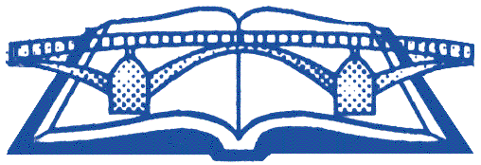OSNOVNA ŠKOLA TRILJ

1.a

Prezime i ime učenika | Ime oca
- Bacelj Ivan | Natko
- Barać Željka | Željko
- Bilonić Nikolina | Ivica
- Čubić Lea | Nikola
- Dodig Josip | Igor
- Dragušica Filipa | Tomislav
- Dukić Stipan | Josip
- Jazidžija Viktorija | Ivan
- Kozina Slavko | Slaven
- Lagator Borna | Bruno
- Lipotić Pavao | Miroslav
- Ljubičić Kristjan | Mate
- Marasović Domagoj | Bruno
- Marasović Karlo | Igor
- Periš Filip | Slobodan
- Roguljić Vladimir | Frano
- Simunić Milivoj | Mario
- Svalina Niko | Željko
- Šipić Ante | Ivan
- Šipić Josip | Tihomir
- Vrdoljačič Jelena | Ivo
- Žuljević Marko | Stipe

Učiteljica: Ana Ćaleta

